**发布**

**11日，浙江东南部、福建东部沿海、广东中东部、广西东部、海南岛北部、重庆西南部、贵州中部和东南部等地的部分地区出现大雨或暴雨。未来两至三日，广东中南部、广西南部、云南东南部的部分地区有暴雨，局地暴雨，局地暴雨，可能对交通运输产生影响。**

**参考材料：http://www.nmc.cn/publish/weather-bulletin/index.htm**

**二、重要天气预报**

华南江南有对流性降雨天气 北方部分地区有大风和沙尘  
 11日，受冷暖空气共同作用，华南大部分地区有中到大雨、局地暴雨，并伴有短时强降水、雷暴大风等强对流天气。此外，13-15日，黄淮、江淮、江汉东部、江南大部、华南西部和北部、重庆、贵州等地将有中到大雨，局地有暴雨并伴有短时强降水、雷暴大风或冰雹等强对流天气。受冷空气影响，预计11日08时至12日08时，陕西北部、华北大部、东北地区中南部等地先后有5～6级风，阵风8～9级，局地阵风超过10级。黄淮西部、江汉等地有4～5级偏北风。此外，内蒙古中部、河北中北部、山西北部、北京、甘肃河西、新疆南疆盆地等地的部分地区有扬沙或浮尘天气。中央气象台5月11日06时继续发布沙尘天气预报。

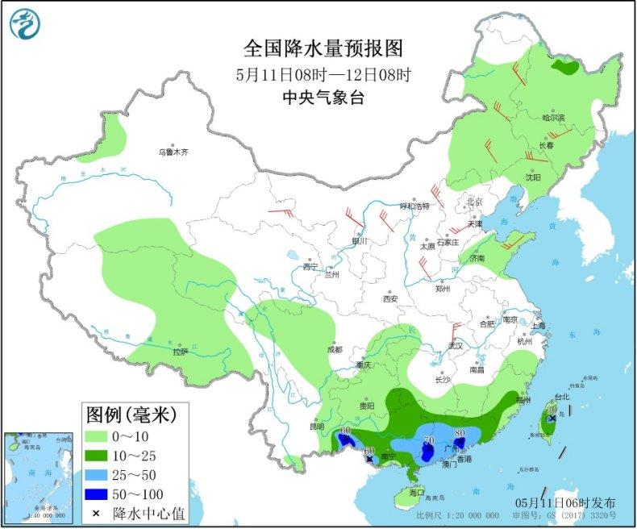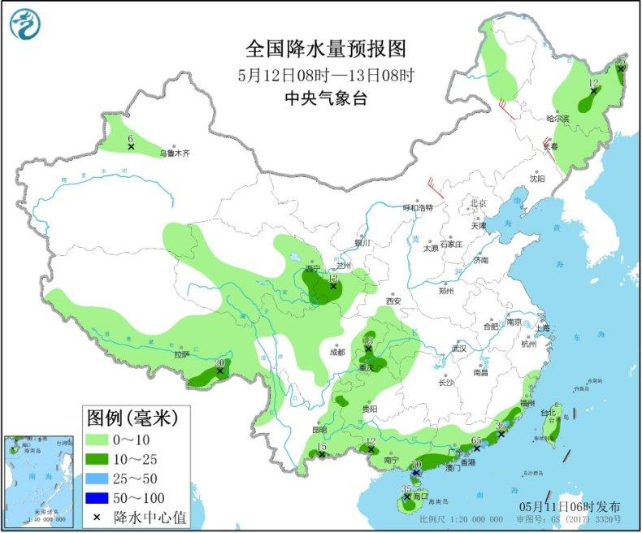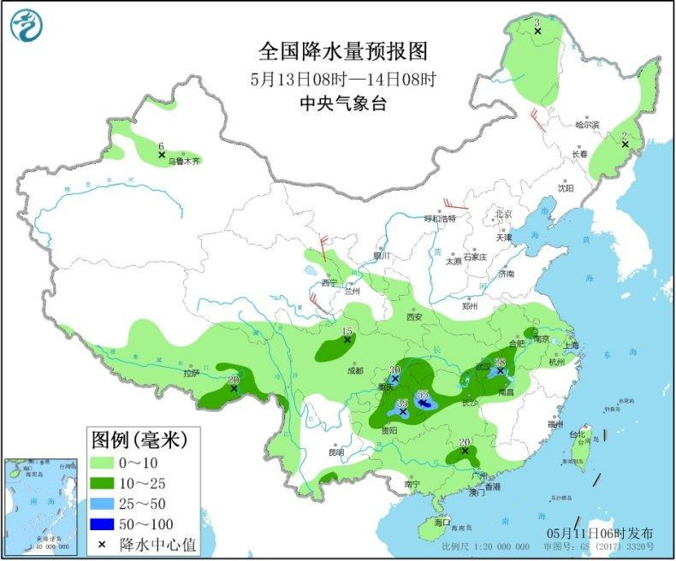

**三、未来三日具体预报**

5月11日08时至12日08时，黑龙江北部、华南大部、云南东南部等地的部分地区有中到大雨，其中，广东中南部、广西南部、云南东南部的部分地区有暴雨（50～80毫米），局地伴有短时强降水、雷暴大风等强对流天气。华北、黄淮东部、西北地区东部等地有4～6级风，阵风8～9级。

5月12日08时至13日08时，黑龙江东部、青海东部、甘肃南部、四川盆地东北部、重庆西南部、华南南部、西藏东南部等地的部分地区有中到大雨，局地暴雨（50～70毫米）。内蒙古中部和东北部、吉林中部等地有4～6级风。

5月13日08时至14日08时，江淮西部、江汉东部、江南北部、西南地区东南部、川西高原北部、西藏东南部等地的部分地区有中到大雨，局地暴雨（50～55毫米）。内蒙古中部和东北部、青海东部、甘肃河西等地有4～5级风。

雪：

雨：（1）黑龙江北部、华南大部、云南东南部等地的部分地区有中到大雨。（2）广东中南部、广西南部、云南东南部的部分地区有暴雨（50～80毫米）。（3）黑龙江东部、青海东部、甘肃南部、四川盆地东北部、重庆西南部、华南南部、西藏东南部等地的部分地区有中到大雨。（4）局地暴雨（50～70毫米）。（5）江淮西部、江汉东部、江南北部、西南地区东南部、川西高原北部、西藏东南部等地的部分地区有中到大雨。（6）局地暴雨（50～55毫米）。

风：